Kontakt und Informationen:
RÖHM GmbH
Thomas Roth
Heinrich-Röhm-Str. 50
89567 Sontheim a.d. Brenz
Tel. +49 (0)7325 / 16 380
thomas.roth@roehm.biz
www.roehm.biz

Maßkonfektion in der Spindel: HSK-Flex, der erste modular aufgebaute Werkzeugspanner

Werkzeugspanner für automatisierte Bearbeitungsmaschinen mit Spindelantrieb waren bisher maßgeschneiderte Einzelanfertigungen. Das kostete vor allem Zeit. Dabei muss gar nicht alles an einer solchen Baugruppe immer von Grund auf neu konstruiert werden. Mit dem HSK-Flex von Röhm kommt jetzt der erste modular aufgebaute Werkzeugspanner auf den Markt. Mit ihm lassen sich Spindeln sehr unterschiedlicher Länge schnell bestücken. Aus Maßschneiderei wird damit Maßkonfektion.

Werkzeugspanner für automatisierte Bearbeitungsmaschinen mit Spindelantrieb, also beispielsweise Fräs- und Schleifmaschinen, CNC-Bearbeitungszentren oder moderne Maschinen zur Holzbearbeitung, erinnern entfernt an überdimensionale Druckbleistifte. Vorn fassen sie das Bearbeitungswerkzeug, und von hinten werden sie mit Druck geschlossen und geöffnet. Damit hört die Vergleichbarkeit allerdings auch auf: Werkzeugspanner sind hochkomplexe Baugruppen – eigentlich Wunderwerke der Feinmechanik. Betätigt mit einem Minimum an Maschinenkraft, sollen sie ein Maximum an Spannkraft erzeugen. Außerdem müssen sie die Werkzeuge mit größter Laufruhe halten, also über eine hohe Wuchtgüte verfügen.

Der klassische Werkzeugspanner

Die wichtigsten Komponenten eines Werkzeugspanners sind: Spannsatz, Spanneinheit und Führungskolben. Der Spannsatz ist nahezu immer als moderne HSK-Schnittstelle nach DIN 69893 (ISO 12164) ausgeführt – „HSK“ bedeutet „Hohlschaftkegel“. Sie wurde eigens dafür entwickelt, den Kriterien hoher Drehzahlen und Drehmomente automatisierter Bearbeitungsmaschinen zu genügen. Die Spanneinheit besteht aus einem Federpaket – zumeist Schraubentellerfedern –, das an einer Zugstange befestigt ist. Der Führungskolben bildet den Abschluss der Spanneinheit nach hinten; daran schließen sich die Maschinenkomponenten zum Öffnen und Schließen des Werkzeugspanners (Löseeinheit) und zum Einspeisen von Kühlschmiermittel und Blasluft (Drehdurchführung) an. Wegen Letzterer ist die Zugstange auch von Kanälen durchzogen, die diese Medien nach vorn, zu Spannsatz und Werkzeug transportieren. Es gibt ein- und zweikanalige Ausführungen.

Doppel-Engpass

Von außen ist der Werkzeugspanner nicht sichtbar: Er befindet sich im Innern der Werkzeugspindel, dem Rotor des Antriebsmotors also, der zu diesem Zweck als Hohlwelle ausgeführt ist. Je nach Maschine unterscheiden sich die Werkzeugspindeln sehr in Länge und Innenkontur. Deswegen und weil Werkzeugspanner so komplex sind, bekommen die Maschinenbauer sie zumeist von Spannzeugspezialisten geliefert. Ausgelegt und gefertigt werden sie nach Kundenzeichnung. Geht es um regelmäßig wiederkehrende Abmessungen, dann kann das Auslegen ab dem zweiten Mal entfallen und mit Vorwissen gefertigt werden; es geht also einigermaßen schnell. Sind aber seltene Sonderlängen gefragt, dann muss der Prozess bei Null starten, und das dauert und kostet. Zusätzlich stößt man insbesondere bei sehr kleinen Spindeln an mechanische Grenzen: Die Spanneinheit braucht eine gewisse Größe, damit sie die erforderliche Spindeleinzugskraft erzeugen kann. Aber es fehlt am nötigen Platz sie umzusetzen. Beides konfrontiert Maschinenbauer, sei es nun bei der Erstbestückung der Spindel oder auch beim Modernisieren, zuweilen sogar mit einem doppelten Engpass.

Es muss nicht aus einem Stück sein

Trotz indviduell konturierter Spindeln sind nicht alle Maße eines Werkzeugspanners individuell. Das System der Maschinenbaunormen sorgt dafür, dass vieles immer wiederkehrt. „Es war diese Erfahrung aus der eigenen Herstellpraxis, die uns veranlasste einen Werkzeugspanner zu konstruieren, der modular aufgebaut ist,“ sagt Dennis Wimmer, Produktmanager bei Röhm. „So konnten wir Standards und Extras voneinander trennen. Die Standards werden effizient vorgefertigt und dann zusammen mit den Extras zum individuellen Endprodukt montiert. Das ist der HSK-Flex.“ Die Spanneinheit des Werkzeugspanners gliedert sich in drei Module:
• die stets gleich lange Spanneinheit,
• die individuell zuschneidbare Zugstangenverlängerung und
• den Führungskolben in verschiedenen maschinentypischen Standardgeometrien oder nach Kundenwunsch individuell angepasst.

Alle drei sind physisch voneinander getrennt, und alle sind im Innern entweder einkanalig oder zweikanalig präpariert.

Ein Drittel kürzer

Aber war da nicht von einem Längenproblem bei der Spanneinheit die Rede – und nun kommt sogar noch eine Zugstangenverlängerung hinzu? Die Frage ist schnell beantwortet: Die Spanneinheit beim HSK-Flex ist eigentlich nicht gleich lang, sondern gleich kurz. Eine Konstruktion, bei der die Schraubentellerfedern durch kraftvolle und ermüdungsresistente Tellerfederpakete ersetzt werden, sorgt für eine extrem kompakte Bauweise – bis zu 30 Prozent kürzer als andere Spanneinheiten. So ist nun auch für die Zugstangenverlängerung noch Platz, und trotzdem kann auch der gesamte HSK-Flex kürzer ausfallen als konventionelle Werkzeugspanner.

Besonderer HSK-Spannsatz

Das Ganze funktioniert allerdings nur, weil auch der Spannsatz des HSK-Flex ein besonderer ist. Verglichen mit anderen Systemen, weist er eine höhere Kraftübersetzung auf (1:5 statt 1:3,5). So erzeugt er mit einem Drittel weniger Federkraft die gleiche Spindeleinzugskraft. Darüber hinaus ist der Spannsatz von Röhm besonders nutzerfreundlich konstruiert. Wegen seiner ungewöhnlich kurzen Bauweise ist weniger Bearbeitung am Spindelrotor vonnöten, um den Werkzeugspanner an ihn anzupassen. Auch kommt der Spannsatz beim Werkzeugwechsel kaum in Berührung mit der Spindel, verursacht also keinen kostspieligen Verschleiß an ihr. Zudem hat Röhm einen patentierten Clipring zum Halten der Spannzangensegmente entwickelt, was den Spannsatzwechsel von einem Geduldsspiel in einen sekundenschnellen Klickvorgang verwandelt. Der HSK-Flex bietet auf diese Weise also auch Zugang zu einem besonders hochwertigen HSK-Spannsatz.

Drei Versionen

Mit steigender Maschinendrehzahl wachsen die Anforderungen an den Rundlauf des Systems – an die Wuchtgüte. Mit konstruktiven Details vor allem bei der Spanneinheit trägt Röhm diesen Anforderungen Rechnung und bietet den HSK-Flex in drei auf die Maximaldrehzahl abgestimmten Versionen an.

• Allround
• Performance und
• Precision
Tab.: Drei Versionen von HSK-Flex

 | Allround | Performance | Precision
Wuchtgüte | Standard | Hoch | Maximal
Max. Drehzahl | 18.000 min⁻¹ | 24.000 min⁻¹ | 33.000 min⁻¹
Max. Spannzyklenzahl | 2 Mio | 5 Mio | 5 Mio

Fest und rund

Naheliegend ist die Frage, ob ein System, das aus einzelnen Modulen gefertigt wird, tatsächlich die gleiche mechanische Festigkeit und Wuchtgüte erreichen kann wie ein klassisch aus einem Stück gefertigtes. „Es kann,“ sagt Wimmer. „Sämtliche Modulverbindungen werden beim HSK-Flex in einer Präzisionspassung ausgeführt, die durch Gewindestifte gesichert und zusätzlich verklebt wird. Betriebsversuche haben gezeigt, dass der HSK-Flex anderen Werkzeugspannern in puncto Festigkeit und Rundlauf Paroli bieten kann.“ Auch im Kostenvergleich schneidet der modulare Werkzeugspanner von Röhm übrigens gut, wenn nicht sogar besser ab als konventionelle.

Über die Röhm GmbH:
Die Röhm GmbH mit Hauptsitz in Sontheim an der Brenz (Baden-Württemberg) sowie Produktionsstandorten in Dillingen (Bayern) und St. Georgen (Schwarzwald) ist spezialisiert auf die Entwicklung, Konstruktion und Herstellung von hochpräzisen robusten sowie langlebigen Spann- und Greifmitteln. Die Produkte sind „Made in Germany“. Die Spann- und Greifmittel von Röhm werden weltweit von nahezu allen renommierten Herstellern aus den Bereichen Automobilindustrie, Bahntechnik, Uhren, Medizintechnik, Energietechnik sowie in der Holzbearbeitung eingesetzt. Röhm hat eigene Niederlassungen in Frankreich, Italien, Schweiz, Spanien, Polen, USA, China und Mexiko. Das im Jahr 1909 gegründete Unternehmen wurde weltweit schnell für seine Bohrfutter bekannt. Bis heute entwickelt und produziert Röhm am Standort Sontheim Bohrfutter, die weltweit von nahezu allen Herstellern auf ortsfesten sowie handgeführten Elektrowerkzeugen zum Schrauben und Bohren eingesetzt werden.

Bildmaterial:
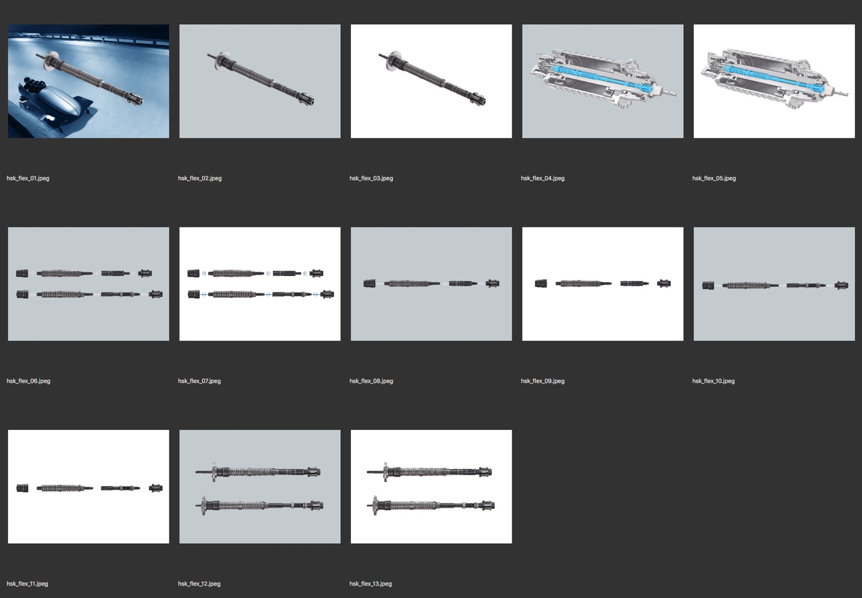

Bildunterschriften:
hsk_flex_01.jpeg bis hsk_flex_03.jpeg
Der neue modulare Werkzeugspanner HSK-Flex von Röhm. Foto: Röhm

hsk_flex_04.jpeg und hsk_flex_05.jpeg
Werkzeugspindel im Querschnitt mit HSK-Flex von Röhm. Foto: Röhm

hsk_flex_06.jpeg und hsk_flex_07.jpeg
HSK-Flex Module, in der einkanaligen, unten in der zweikanaligen Ausführung: Führungskolben, Spanneinheit, Zugstangenverlängerung, HSK-Spannsatz. Foto: Röhm

hsk_flex_08.jpeg und hsk_flex_09.jpeg
HSK-Flex Module in der einkanaligen Ausführung: Führungskolben, Spanneinheit, Zugstangenverlängerung, HSK-Spannsatz. Foto: Röhm

hsk_flex_10.jpeg und hsk_flex_11.jpeg
HSK-Flex Module in der zweikanaligen Ausführung: Führungskolben, Spanneinheit, Zugstangenverlängerung, HSK-Spannsatz. Foto: Röhm

hsk_flex_12.jpeg und hsk_flex_13.jpeg
Beispiele für kundenspezifische Ausführungen des HSK-Flex von Röhm. Foto: Röhm

Worddownload und Bildgalerie:
https://drive.google.com/drive/folders/1Z_gT9bRxwKfmBPmfY10Aza3Js3RHu7YS

